Инвестиционная площадка № 67-10-49
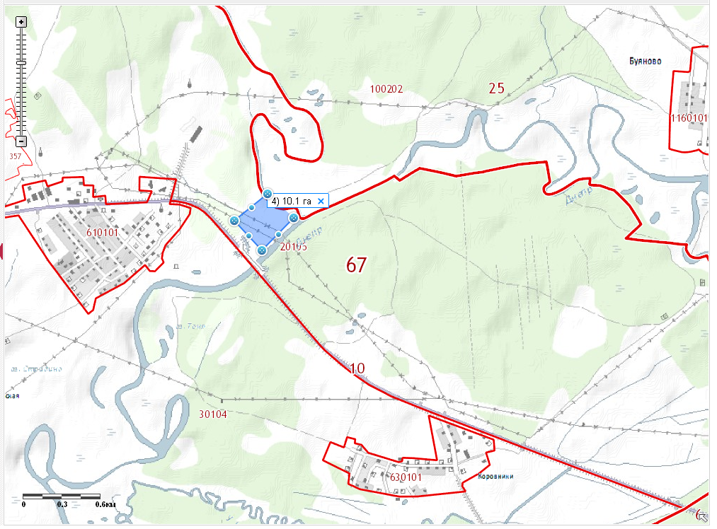 | 1. Месторасположение:  - Смоленская область, Кардымовский район, д. Соловьево;  - расстояние до г. Москвы: 380 км;  - расстояние до г. Смоленска: 50 км;  - расстояние п. Кардымово 20 км.  2. Характеристика участка:  - площадь – 10 га;  - категория земель – земли общественного пользования;  - форма собственности – собственность неразграничена.  3. Подъездные пути:  - автодорога «Смоленск – Вязьма - Зубцов» 500 м  - автодорога «Минск - Москва» - 20 км  - железная дорога Москва – Западная Европа – 20 км  4. Инженерные коммуникации:  - газоснабжение – ориентировочное расстояние 4,9 км,  - электроснабжение –ориентировочное расстояние 1,5 км,  - водоснабжение – есть.  5. Условия предоставления:  аренда, выкуп

